**Открытый урок в рамках недели математики**

**Тема: Сложение и вычитание смешанных чисел**

**6 класс**

Автор: Попова Татьяна Николаевна

Учитель математики

МОУ СОШ с. Хоперское

Саратовская область, Балашовский район,

с. Хоперское

**Цель:** 1.Формирование познавательной, общекультурной компетентностей;

2. Развитие внимания, памяти, умения мыслить нестандартно, формирование коммуникативной компетентности;

3.Формирование самообразовательной, социальной компетентности.

**Задачи:**

* Образовательные: проверить знания и умения учащихся по изученному материалу.
* развивающие: развитие логического мышления, памяти, внимания, развития самостоятельности.
* воспитательные: развитие интереса к предмету, формирование умения осуществлять самоконтроль, привычки работать упорядоченно, самостоятельно и в парах..

**Ход урока.**

**1. Организационный момент.**

Здравствуйте! Я надеюсь, что Вы все готовы к уроку?

Каждый день – всегда, везде,

На занятиях, в игре

Смело четко говорим

И тихонько сидим.

**2. Мотивация урока.**

Сегодня на уроке мы продолжим изучать тему «Сложение и вычитание смешанных чисел» . Наша задача - вспомнить и закрепить всё, что знаем о смешанных числах и применить новые знания на практике. А также развивать внимание и трудолюбие.

**3.Фронтальная работа с классом:**

Это слово –Родина. Оно означает - Отечество, родная земля, место рождения кого-либо.

Как называется наше государство, наша Родина? У нас, как и у других государств есть свой флаг. Как он выглядит?

**Устный счет:**

 

  

|  |  |  |  |  |  |
| --- | --- | --- | --- | --- | --- |
|  |  |  |  |  |  |
| **р** | **и** | **о** | **а** | **д** | **н** |

В тетради записать только ответы,

расставить их в порядке возрастания.

И подписать буквы в соответствии с ответами. Какое слово получилось?

**Математический диктант «Флаги»-** *записать только ответы на вопросы в тетради.*

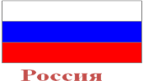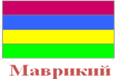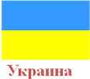

Каждый флаг разделен на несколько равных частей. Ответьте на вопросы:

1) Какая часть флага России синяя ?

2) Какая часть флага Австрии красная?

3) Какая часть флага Украины желтая?

4) Какая часть флага Маврикия зеленая?

5) На каких флагах закрашены одинаковые части красным цветом?

6) На каких флагах закрашены одинаковые части белым цветом?

6) На каком флаге закрашена желтым цветом наибольшая часть?

*Проверьте себя и оцените (на слайде открыть правильные ответы)*

**4. Закрепление и обобщение материала, изученного на прошлых уроках.**

**Решение задач.**

Территория нашей страны огромна, она занимает часть суши. В нашей стране много различных рек и озёр. Самая длинная река России –это Обь. Давайте узнаем её длину.

Задача 1. Плот проплыл  реки Обь. Какова длина реки, если плот проплыл 2000 километров?



*Ещё одна из крупнейших рек – Волга. На ней стоит город Волгоград.*

Задача 2.Длина Волги 3500км. Протяженность города Волгограда составляет  длины Волги. Чему равна протяженность города Волгограда?



Какие 2 вида задач мы с вами решили? ( нахождение целого по его части и нахождение части от целого).

**Дроби.**



1. Разделите данные дроби на 2 группы:

а) какие дроби отнесли к первой группе, сравните их с 1,

б) какие дроби отнесли ко второй группе, сравните их с 1,

в) выделите у неправильных дробей целую часть,

2. Запишите смешанные числа в виде неправильной дроби

**   ** обменяйтесь тетрадями, проверьте и оцените друг друга.

6. Физкультминутка.

Поднимает руки класс, потянулись - это "раз"

Повернулась голова - это "два"

"Руки вниз, вперёд смотри - это "три".

Руки в стороны пошире развернули на "четыре"

С силой их к плечам прижать - это "пять"

Всем ребятам надо сесть - это "шесть".

**7. Решение упражнений на сложение и вычитание смешанных чисел**

*ЗАПИШИ ВЫРАЖЕНИЕ И ВЫПОЛНИ ДЕЙСТВИЕ:*

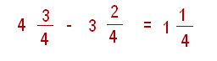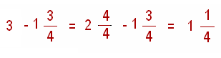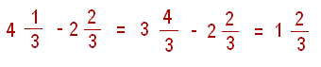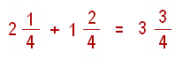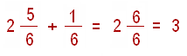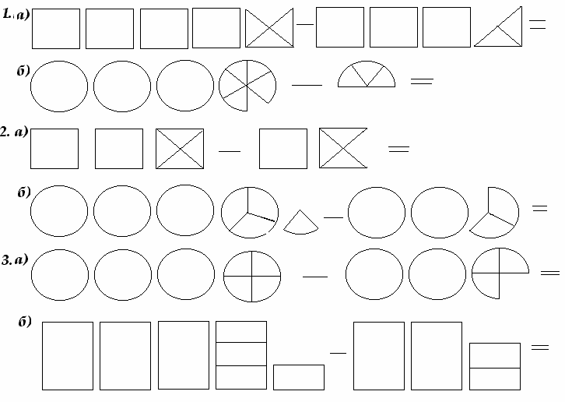

4 а)

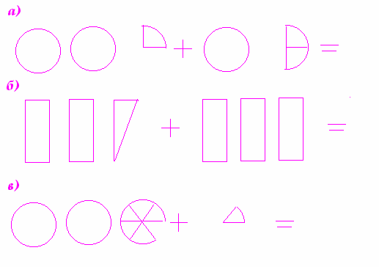

б)



с)



**8. *Решите задачу.***

Масса одного станка  тонны, а другого – на  тонны меньше. Найдите общую массу обоих станков.

*Решите уравнение.*



мы еще раз вместе решили примеры со смешанными числами, а теперь вы самостоятельно выполните **тест. ( на слайдах)- оцените друг друга.**

**9.Итоги урока. Рефлексия. Д/з.**

Урок сегодня завершён,  
Но каждый должен знать:  
Познание, упорство, труд  
К успеху в жизни приведут!

Кто испытывал затруднения при работе со смешанными числами? А у кого всё получалось? С каким настроением пойдёте домой? выберите смайлик настроения.



Всё ли мы теперь узнали с вами о дробях? На следующих уроках мы продолжим изучение дробей.

Запишите на листах оценивания фамилию, имя и баллы из тетрадей за следующие работы: матем. диктант, работа с дробями, тест, выставите общую оценку. Выберите смайлик, соответствующий вашему настроению.

**Д.з.**  **№1139, №1205.**

Лист оценивания___________________

|  |  |  |
| --- | --- | --- |
| № п/п | Название работы | Баллы |
| 1. | Математический диктант |  |
| 2. | Перевести в неправильную дробь |  |
| 3. | Тест |  |
|  | Всего баллов |  |
|  | Оценка  «5» - 14-15 баллов  «4» - 11- 13 баллов  «3» - 9-10 баллов |  |